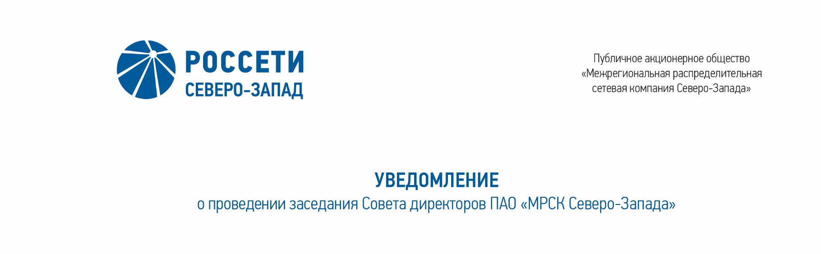

**ПРОТОКОЛ**

заседания Комитета по стратегии Совета директоров

ПАО «МРСК Северо-Запада»

Санкт-Петербург

|  |  |  |
| --- | --- | --- |
| 24.04.2020 |  | № 18 |

Форма проведения Комитета по стратегии (далее – Комитет) – заочное голосование.

Председательствующий (лицо, подводящее итоги голосования): Председатель Комитета – Павлов Алексей Игоревич.

Члены Комитета, принявшие участие в заседании:

1. Головцов А.В.
2. Дронова Т.П.
3. Кормаков А.А.
4. Крупенина А.И.
5. Морозов А.В.
6. Обрезкова Ю.Г.
7. Парфентьев Н.А.
8. Рудаков Д.С.
9. Степанова М.Д.
10. Тихомирова О.В.

Число членов Комитета, принявших участие в заседании, составляет 11 членов   
из 11 избранных членов Комитета. Кворум имеется.

Решения на заседаниях Комитета принимаются простым большинством голосов избранных членов Комитета.

**ПОВЕСТКА ДНЯ:**

1. О рекомендациях по размеру дивидендов по акциям Общества за 2019 год и порядку их выплаты.

**ВОПРОС № 1: О рекомендациях по размеру дивидендов по акциям Общества за 2019 год и порядку их выплаты.**

**Вопрос, поставленный на голосование:**

Рекомендовать Совету директоров ПАО «МРСК Северо-Запада»:

Рекомендовать годовому Общему собранию акционеров Общества принять следующее решение:

1. Выплатить дивиденды по обыкновенным акциям Общества по итогам 2019 года в размере 0,0012724293 рублей на одну обыкновенную акцию Общества в денежной форме.

Срок выплаты дивидендов номинальному держателю и являющемуся профессиональным участником рынка ценных бумаг доверительному управляющему составляет не более 10 рабочих дней, другим зарегистрированным в реестре акционерам – 25 рабочих дней с даты составления списка лиц, имеющих право на получение дивидендов.

2. Определить дату составления списка лиц, имеющих право на получение дивидендов – 09.06.2020.

Итоги голосования по данному вопросу:

|  |  |  |  |  |
| --- | --- | --- | --- | --- |
| **№**  **п/п** | **Ф.И.О. члена Комитета** | **Варианты голосования** | | |
| **«За»** | **«Против»** | **«Воздержался»** |
| **1.** | **Павлов А.И.** | «За» | - | - |
| **2.** | **Головцов А.В.** | - | - | «Воздержался» |
| **3.** | **Дронова Т.П.** | «За» | - |  |
| **4.** | **Кормаков А.А.** | «За» | - | - |
| **5.** | **Крупенина А.И.** | «За» | - | - |
| **6.** | **Морозов А.В.** | «За» | - | - |
| **7.** | **Обрезкова Ю.Г.** | «За» | - | - |
| **8.** | **Парфентьев Н.А.** | «За» | - | - |
| **9.** | **Рудаков Д.С.** | «За» | - | - |
| **10.** | **Степанова М.Д.** | «За» | - | - |
| **11.** | **Тихомирова О.В.** | «За» | - | - |

Решение принято.

**ПРИНЯТЫЕ РЕШЕНИЯ:**

**По вопросу № 1 повестки дня:**

Рекомендовать Совету директоров ПАО «МРСК Северо-Запада»:

Рекомендовать годовому Общему собранию акционеров Общества принять следующее решение:

1. Выплатить дивиденды по обыкновенным акциям Общества по итогам 2019 года в размере 0,0012724293 рублей на одну обыкновенную акцию Общества в денежной форме.

Срок выплаты дивидендов номинальному держателю и являющемуся профессиональным участником рынка ценных бумаг доверительному управляющему составляет не более 10 рабочих дней, другим зарегистрированным в реестре акционерам – 25 рабочих дней с даты составления списка лиц, имеющих право на получение дивидендов.

2. Определить дату составления списка лиц, имеющих право на получение дивидендов – 09.06.2020.

К протоколу прилагаются:

- особое мнение члена Комитета по стратегии Совета директоров Общества А.В. Головцова;

- опросные листы членов Комитета по стратегии Совета директоров Общества.

*Дата составления протокола: 27 апреля 2020 года.*

**Председатель Комитета А.И. Павлов**

**Секретарь Комитета С.И. Капырин**